（A467）顾客特殊要求
更新项目序号 | 更新项目名称 | 更新时间 | 客户协议编号
一 7 |  | 20181124 | 标记
一、5 | 工程制作 | 20180730 | /
五、1 | 工程制作 | 20180730 | /
一、6 | 工程制作 | 20180830 | /
一、2 | 工程制作 | 20190517 | A467201901
一、4 | 工程制作 | 20190528 | A467201901
一、5 | 工程制作 | 20190517 | A467201901
六、1 | 工程制作 | 20190528 | A467201901
一、7 | 工程制作 | 20190629 | A467201901
三、4、5 | 工程制作 | 20190927 | /
一、4、5、9、10，六、4 | 工程制作 | 20191030 | /
预审部分8 | EQ | 20230331 | 谢寻
共用部分6.1 | 修改凹蚀参数及要求 | 20230414 | 凹蚀管控PCN
预审部分7 | 翘曲度 | 20230427 | 崔爱华
共用部分一4）5）、七、八、MI部分第1点 | 图形的设计要求、工艺边的补充要求、二维码的添加方式、出货报告 | 20230928 | A467印制板外协制造及验收规范306-2021李坤2023-08-04A467军品顾客质量要求评审表
MI第2点 | 补充印号要求 | 20231020 | A467印制板外协制造及验收规范306-2021李坤2023-08-04A467军品顾客质量要求评审表
公共部分 六5.2） | 出货报告 | 20231023 | 李坤
MI部分第3、4点、删除共用部分六5） | 客户序列号存在多种前缀时，请终检分批包装、分批报告 | 20231111 | A467出货要求李坤2023-11-03420012军品顾客质量要求评审表
共用部分第一点 | 按印制板外协制造及验收规范要求修改添加工艺边要求 | 20231122 | 崔爱华
MI第2点 | 修改序列号备注 | 20231216 | 崔爱华（体系邮件通知）
共用部分五.4） | 将原客规中加PNL-位置号要求改为我司产品追溯标记 | 20231216 | 崔爱华
共用部分五.4） | 修改NOPE单PNL-位置号要求 | 20231220 | 崔爱华
预审部分第5点 | 无空间可不添加LOGO及周期标记 | 20231229 | 崔爱华（体系企业微信通知）
公共部分五 1. | 序列号由客户提供 | 20240227 | 谢寻
共用部分5.4;预审部分第5点 | 内部产品追溯添加说明 | 20240417 | 三江红峰A467印制板设计、制作外协产品质量保证协议李坤2024-04-07420012军品顾客质量要求评审表
.备注：更新的内容以蓝色字体显示。

共用部分：

一、顾客说明
- 设计文件无要求时，工艺边的添加条件见第5点，工艺边的宽度5mm,工艺边与单元板之间常规为2mm铣槽, 特殊铣槽宽见第5点，每间隔30mm～50mm增加1个桥连，工艺边框与(矩形)印制板之间的桥连宽度为1~1.5mm，工艺边框与(弧形)印制板之间的桥连宽度为1~1.5mm，且不少于4个桥连，默认采用V-CUT+桥连制作, V-CUT余厚0.5±0.1mm，如无法使用V-CUT,则采用桥连+邮票孔的拼板方式，邮票孔不可进单元板内。交货尺寸,不允许任一边长低于60mm，如四周加5mm工艺边,无法满足此要求,请与客户确认多拼设计,以保证尺寸不低于60mm*60mm。当印制板外形为非矩形时，应采用外加工艺边框的方式使其成品外形成为矩形，外形尺寸不小于60mm*60mm。
2. Panel拼板需要按验收标准加对应测试条(军品测试条或航天测试条),刚挠板和挠性板不用加测试条。
3.所有A467的新单，预审需要在报价条件中勾选菲林，CAM完成订单下线时需发邮件给到文控提供交货单元板的全套菲林（包括字符，阻焊，线路，钻孔，外形）给到终检随货发给顾客。
4. 如删除非功能盘、修改焊盘尺寸、覆铜设计等，需和客户设计师沟确认后方可进行。
5.工艺边添加补充说明如下图：
条件1 | 条件2 | 处理方法
外形尺寸＞60*60mm | SMT器件边距印制板距离小于5mm | - SMT距离印制板边小于5mm的边加工艺，其余边不添加；  2、调整槽宽满足箭头所示的边距SMT器件边≥5mm且槽宽≥2mm  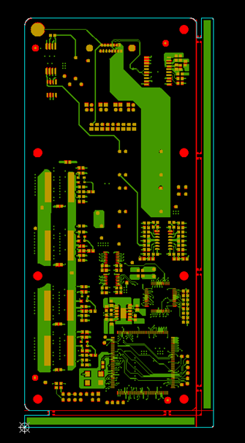
外形尺寸≤60*60mm | SMT器件边距印制板距离小于5mm | 1、四边均需要加工艺边；  2、SMT距离印制板边小于5mm，调整槽宽满足箭头所示的边距SMT器件边≥5mm且槽宽≥2mm
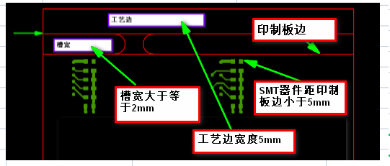
图1：添加说明

二、钻孔
1. 文件中设计的过孔不做补偿即按成品孔径就近取刀（当不满足生产能力时，可以适当缩小过孔刀径），测试孔和元件孔需正常补偿。
- 非金属孔在各线路层的隔离区域要做到单边1.25mm以上，内外层线路删除对应的焊盘。
- 孔与焊盘等大且无电性能连接的孔按非金属化孔制作。
- 保证金属化后的孔径与设计文件一致。

三．线路
1. 内层孤立焊盘不允许删除。
- 禁止布线层与机械层之间的区域不允许铺铜。
- 内外层线路外形板边（包含非金属内槽）按照单边50mil掏铜（掏到线时与顾客确认）。
- 内外层线宽：(1).有阻抗线：①.阻抗控制公差±10%，对应阻抗线宽控制公差±10%，对应蚀刻公差能力±10%。②.阻抗控制公差非±10%，对应阻抗线宽控制公差±0.5mil，对应蚀刻公差能力±0.5mil。所有成品最小线宽需≥0.1mm 。(2).无阻抗线：公差按±20%管控，且成品最小线宽需≥0.1mm。
- 内外层线距：(1).外层有阻抗线：①.阻抗控制公差±10%，对应阻抗线距控制公差±10%，对应蚀刻公差能力±10%。②.阻抗控制公差非±10%，对应阻抗线距控制公差±0.5mil，对应蚀刻公差能力±0.5mil。成品最小间距应≥0.13mm。(2).外层无阻抗线：线距公差按±10%管控，且成品最小间距应≥0.13mm。(3).内层有阻抗线：①.阻抗控制公差±10%，对应阻抗线距控制公差±10%，对应蚀刻公差能力±10%。②.阻抗控制公差非±10%，对应阻抗线距控制公差±0.5mil，对应蚀刻公差能力±0.5mil。成品最小间距应≥0.1mm。
(4).内层无阻抗线：线距公差按±10%管控，且成品最小间距应≥0.1mm。

四、阻焊和塞孔
1. 如果客户没有特殊要求，小于等于0.3mm过孔删除两面开窗，按照塞孔制作；
2. MARK点的单边开窗是MARK点图形的三倍半径，此区域内在外层不能有其他线路，阻焊和字符，如果满足不了开窗大小需与顾客确认。

五、序列号和拼板位置号
1. 在板的顶/底层（双面印）丝印层靠中间位置需要加印制板编号和序列号，格式为：印制板编号(批次号)XXXXXX-序列号(从001起)，印制板编号(批次号)由客户提供，未提供时需确认。同一块板顶底层印的序列号必须一致。
2.印制板的正反面空白处采用丝印形式添加生产编号（带版本）；注：尽可能靠近印制板编号和序列号添加；
3. 在“字符”和“序列号”流程备注：顾客接受序列号断号，但是需保证每块板序列号的大小一致。
4. 所有订单在丝印层LOGO附近增加快捷JP产品追溯标记。复投订单有PNL位置号的，采用现JP产品追溯标记替换。
5. 表层上所有字符、标志应清晰可辨。

六、生产流程和试验
- 所有多层（大于2层）印制板需要做凹蚀工艺，凹蚀深度在0.005mm～0.04mm之间，优选0.013 mm，不允许出现负凹蚀（MI：无法走正凹蚀的订单按原有规则编写）。若因板材（纯PI板材、纯含PTFE板高频）不能做凹蚀工艺,要与客户确认。
- 需要做孔电阻测试（流程加在外层AOI之后）。
- 需CAM提供互连电阻测试图纸。
- 飞针测试参数要求：开路电阻不大于3Ω；测试电压250V；最小绝缘电阻50MΩ。
注意：工程设计评审资料时,需查找板内最大的线路网络,计算该网络理论标称阻值,当超出1欧姆要求时,提出与客户设计人员沟通处理方式，并按确认的管控要求修正上述常规参数，传递给生产。
七、二维码
1. 两面指定区域或空白区域印二维码，如板内无合适区域，可印在工艺边上。同种规格印制板位置二维码位置相对统一。
2. 二维码采用QR码，码制采用GS1或FNC1模式进行编码；
3.二维码尺寸6mmX6mm；
4.二维码格式：物料编码（印制板图号）；批次号；编号（序列号）双面号构成，如下图所示
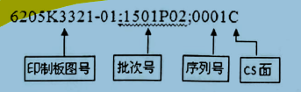
说明：1）印制板图号、批次号由客户提供
2）序列号从0001开始顺编，二维码中的“序列号“与“印批次号-序列号”，两个序列号一致；
3）C表面CS面；S表面SS面
4）注意中间的标点符号为分号。
示例
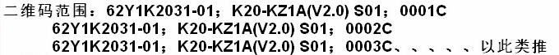

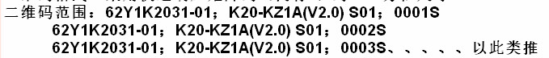
- 出货报告（报价信息中预审需勾选）
1）品质保证书；
2）电性能测试报告
3）可焊性测试报告
4）孔电阻测试报告（原稿孔径≤0.5mm时提供）
5）热油测试报告
6）热应力显微剖切报告
7）互连电阻测试。
8）贴片文件
预审部分：

1.验收标准默认航天标准（QJ831或QJ201）；刚挠板按GJB 7548；
2.如果客户没有特殊要求，板厚度默认按照2.0mm加工，有金手指的印制板厚度默认按照1.6mm加工，材料使用高TG值(Tg≥170)的FR-4板材。
3.如果客户没有特殊要求，字符颜色默认白色。
4. 如果客户没有特殊要求，表面工艺默认为有铅喷锡；使用其它表面工艺(建议采用电镀金工艺，不建议采用沉金工艺)要与客户确认。
5. 标记：制板说明中无要求时，默认加FP和周期标记；
6.需要提供光绘和贴片文件给客户。
7.安装有陶瓷封装芯片(BGA器件)多层板翘曲度不大于0.5%;表面安装和混合安装的多层印制板的翘曲度应不大于0.75%。
8.所有订单需要有书面的回复才可下线,不限于邮件、微信、传真等。

MI部分：
- 功能检查备注：提供交收态显微剖切报告
- 印序列号备注：客户同批次（以序列号前缀为准）复投按上批次编号顺编;二维码采用QR码，码制采用GS1或FNC1模式进行编码
3.内包装备注：
每袋包装数量不能超过10块。
4、外观检查、内包装备注：
- 客户序列号存在多种前缀时需分开出货，分开各出一份报告；
- 无菲林时禁止转序出货，个别急单（公司级订单或重点跟进订单）可与销售沟通确认先发。

